# 综合设计环境

## 建模环境

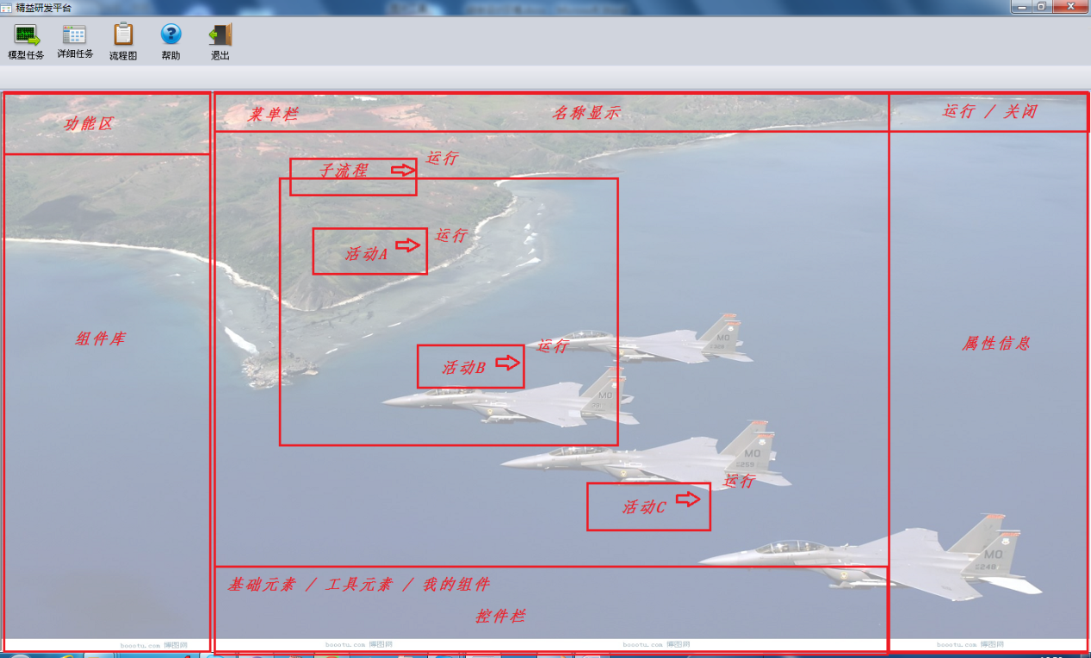

（建模环境）

左侧：

功能区：组件库的操作栏。（增加、修改、删除、查询）

组件库：个人组件属性展示

中间：

菜单栏：

菜单项：

*文件*

*-- 清空（原新建操作）*

*-- 属性*

*-- 保存*

*-- 退出*

*数据*

*-- 数据映射*

*-- 相关数据集*

*运行*

*-- 历史（组件执行历史）*

*-- 应用（默认保存，发布到执行中的实例中）*

*-- 运行（发起实例、切换到运行环境）*

*查看*

*-- 活动列表*

*-- 转移列表*

*-- 统计*

*帮助*

*-- 说明*

*-- 版本*

名称显示：显示组件名称（类别）

运行/关闭按钮

***注意事项：（运行）***

***1、已存在实例应提示用户是否中止当前实例，重现发起？***

***2、提供对比定义差异点***

***3、提供差异点评定逻辑（是否影响实例运行）***

***4、同步实例差异部分***

建模区：

模型搭建

单独运行：

活动运行：调用Robot运行模式执行。

过程运行：

整体设计过程执行：等同于菜单栏的运行操作。

子流程运行：将子流程中的内容已整体xpdl的格式生成对应的流程定义，并发起实例运行。定义应包括***子流程的内容+全部的数据集***；实例的关联对象应为***组件ID+子流程标识***

控件栏：

基础元素：原建模中的基础控件。（活动、路由、子流程等等）

工具元素：FlexWare中的基础控件。（***引入FlexWare设计器***）

我的组件：根据个人应用习惯配置组件库的组件。

***注意事项：（控件栏）***

***1、竖向 -> 横向***

***2、调整高度***

***3、控件栏多页签展现（可切换）***

***4、我的组件动态加载（可配置）***

***5、控件超过显示范围支持翻页***

***6、我的组件支持实时更改***

右侧：

属性信息：活动节点定义信息显示。

## 运行环境

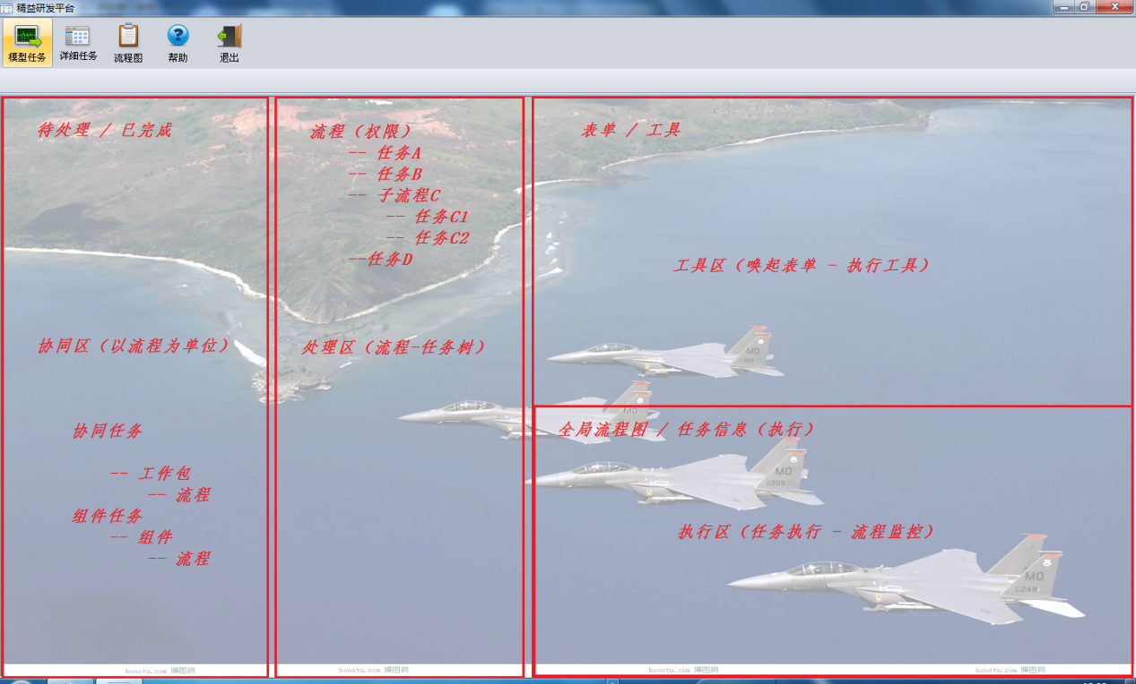

（运行环境）

左侧：

协同区：待处理/已完成（***以流程为单位***展示协同项）

***注意事项：（展现形式）***

***-- 协同任务***

***-- 流程***

***-- 组件任务***

***-- 流程***

中间：处理区（以流程为单位展现流程任务树），提供任务操作功能。（运行、再运行、放弃、指派）

右侧：

工具区：嵌入表单和工具执行页。（支持切换）

执行区：默认显示任务执行页面，可以实时切换为全局流程图。

***注意事项：（实时切换）***

***1、DSE执行环境提供页面切换功能。***

***2、嵌入的页面支持切换功能操作。***

# v1.1

建模环境:

1、组件树：

1）增加个人区、公共区显示

2）区分工具、过程组件

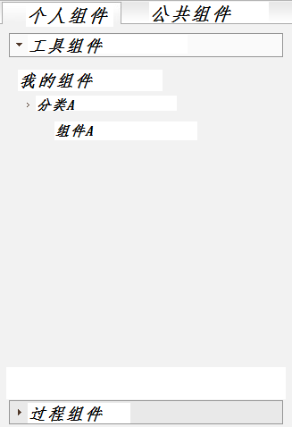

（组件）

3）增加启动操作（工具、主流程）

4）一站式建模（新建过程组件）

执行环境:

1）一站式建模（新建工具组件）

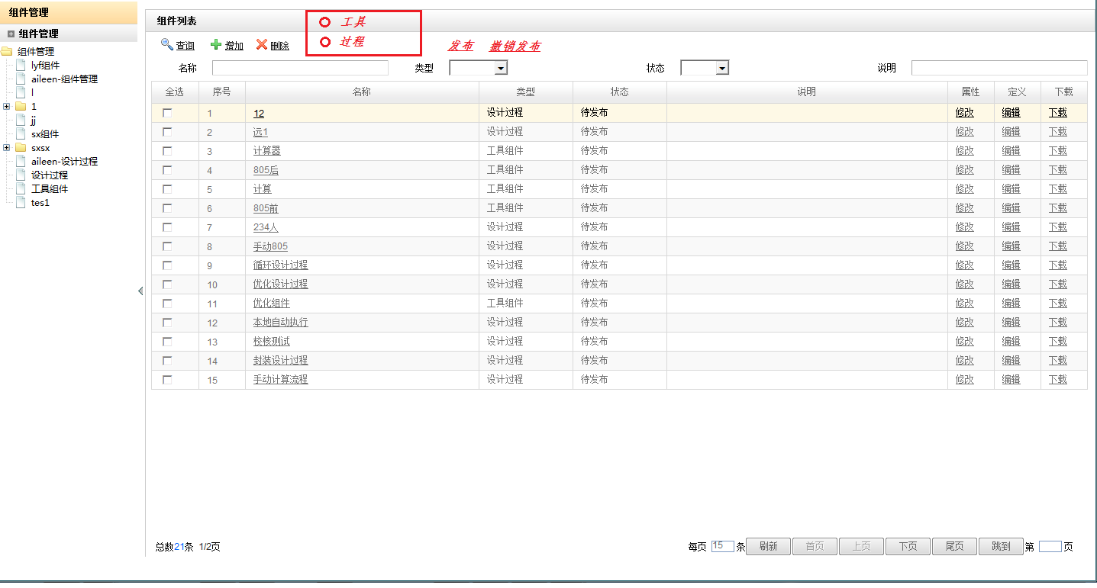

（我的组件）

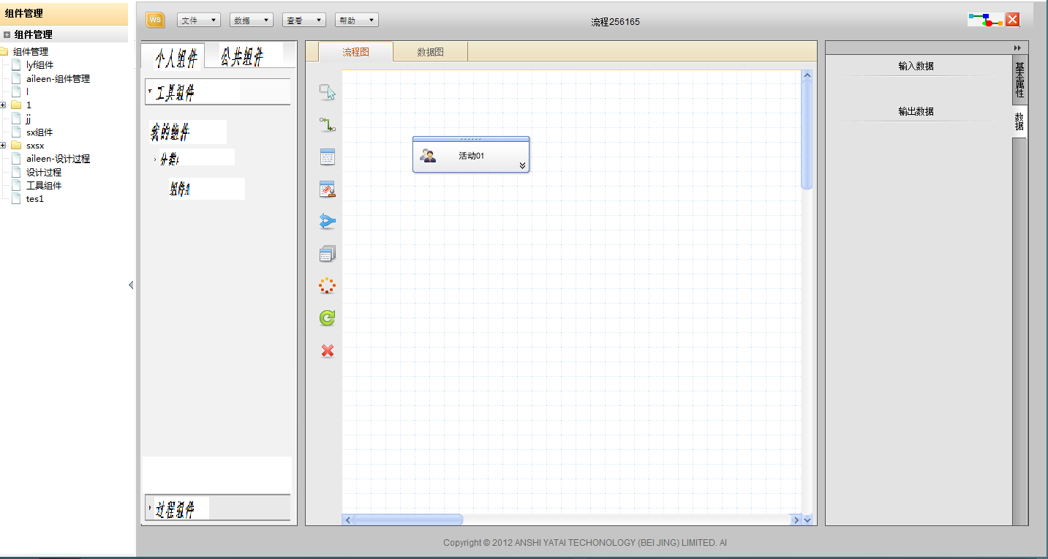

（过程组件）

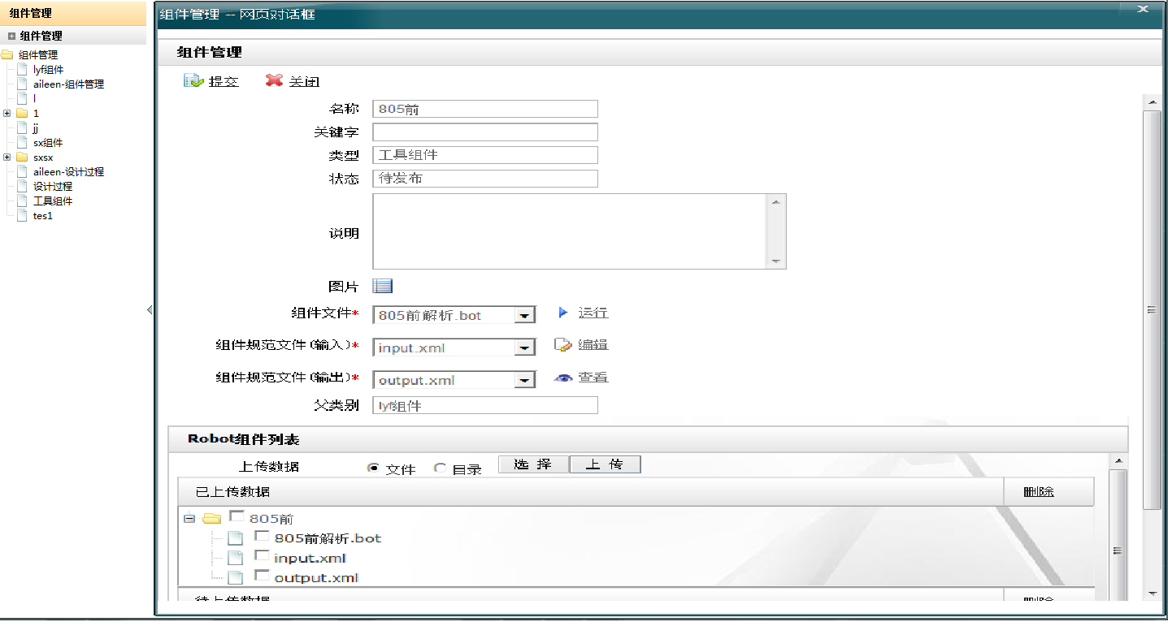

（工具组件）

2）待处理任务（待处理/已完成 -> 协同/组件 -> 工作包-流程/组件-流程）

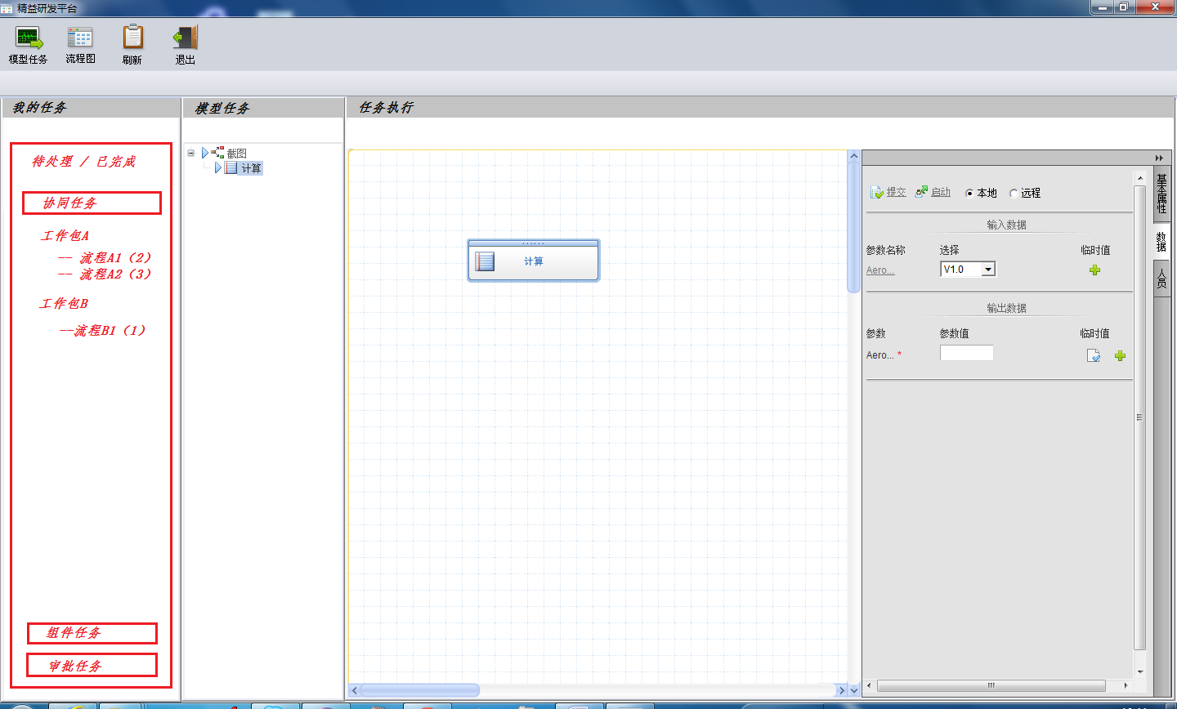

(运行环境)

3）数据处理页面（UI调整、逻辑操作-领取、放弃、启动、驳回、指派、提交）

4）任务管理（独立工作包）

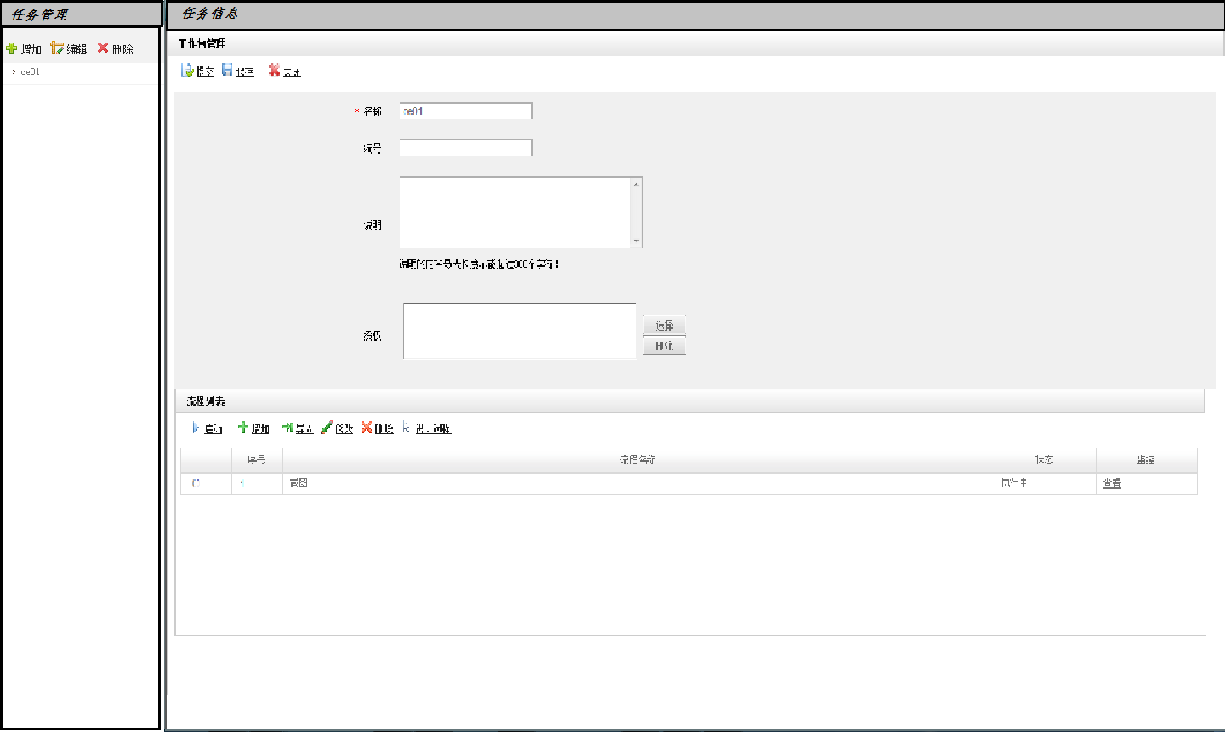

（任务定义）

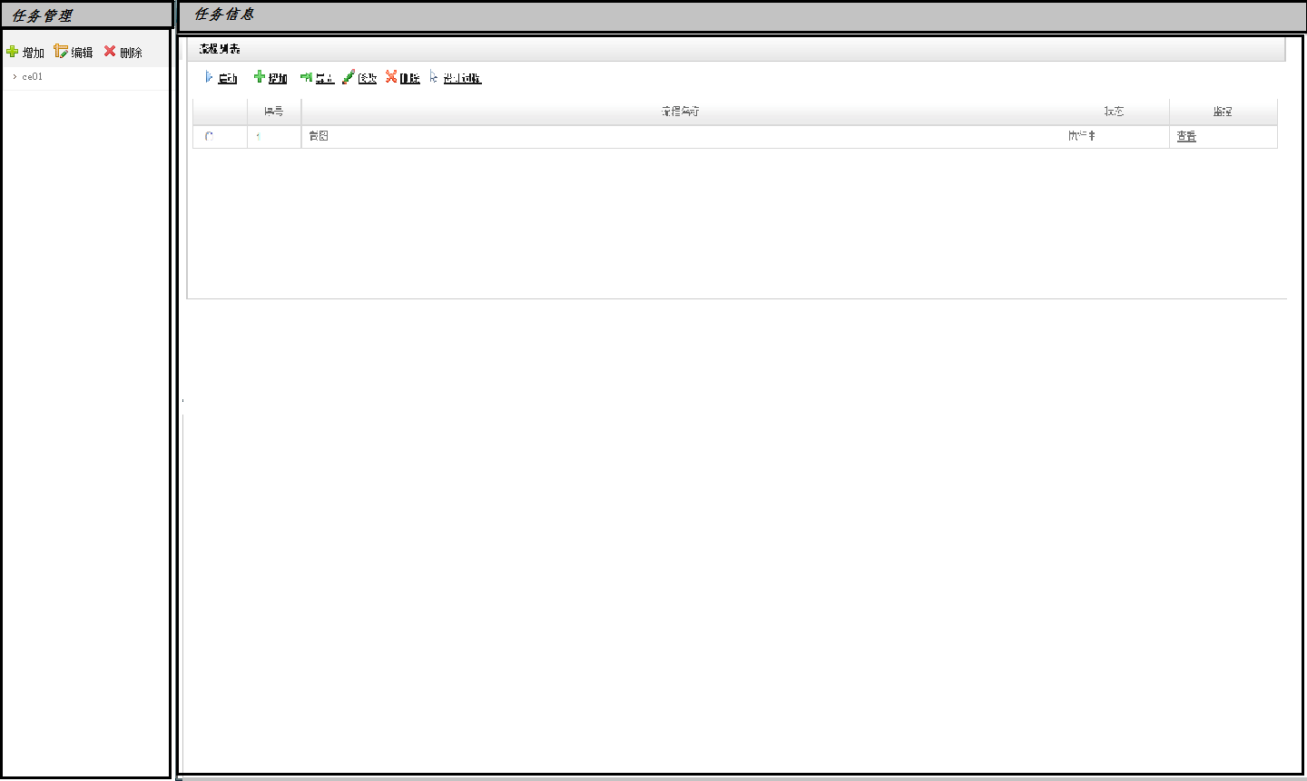

（任务信息）